

*FINAL REPORT*

TUGAS PROYEK SISTEM CERDAS

**SOCIAL DISTANCING DETEKTOR MENGGUNAKAN PYTHON**

**OBJECT DETECTION**

**Dosen: Hepatika Zidny Ilmadina, S. Pd., M. Kom**

Kelompok :

1. M.Wahyu Pratama (18040212)
2. Adi Amin S (18040025)
3. Akhmad Muzamil (18040223)

PRODI DIII TEKNIK KOMPUTER

POLITEKNIK HARAPAN BERSAMA

TAHUN 2021

**ABSTRAK**

Deteksi Objek merupakan salah satu kecerdasan buatan yang dilakukan oleh sistem terhadap objek tertentu. Dalam kasus ini yaitu mendeteksi manusia atau *Social distancingn* Social distancing merupakan salah satu [langkah pencegahan](https://www.alodokter.com/ketahui-cara-untuk-mencegah-penularan-virus-corona" \t "_blank) dan pengendalian infeksi virus Corona dengan menganjurkan orang sehat untuk membatasi kunjungan ke tempat ramai dan kontak langsung dengan orang lain. Kini, istilah social distancing sudah diganti dengan [*physical distancing*](https://www.alodokter.com/terapkan-physical-distancing-saat-ini-juga) oleh pemerintah. Ketika menerapkan social distancing, seseorang tidak diperkenankan untuk berjabat tangan serta menjaga jarak setidaknya 1 meter saat berinteraksi dengan orang lain, terutama dengan orang yang sedang sakit atau berisiko tinggi menderita COVID-19.

1. **Permasalahan**

Dimasa ini kondisi pandemi menjadi perhatian kusus dari pemerinta untuk melakukan social distancing dan di pantau menggunakan CCTV. CCTV ini yang nantinya akan menghasilkan rekaman kondisi kermaian masyarakat yang ada. Salah satunya adalah untuk mendeteksi jarak antar manusia yang melalui jalan tersebut.

Dalam kasus ini sistem nantinya bisa mendeteksi objek yang melewati jalan tersebut contoh objeknya yaitu manusia. Agar dapat saling jaga jarak antar sesama supaya terhindar dari virus COVID-19

Melihat permasalah sistem yang dibuat tidak ada yang mudah ketika kita mencoba hal yang belum pernah kita kerjakan sebelumnya. Hasil pola pikir dari kami hanya membuahkan hasil sederhana dari sistem yang sekarang ini yaitu social distancing untuk mendeteksi jarak manusia yang sesuai protocol, Sistem ini belum sempurna karena masih bingung penempatan atau tata letak coding untuk mentrain data. Percobaan eksperimen pun masih sederhana tidak begitu kompleks.

1. **Dataset dan Feature**

Dataset yang kami gunakan yaitu berupa video dengan format mp4 dengan durasi 1 menit.

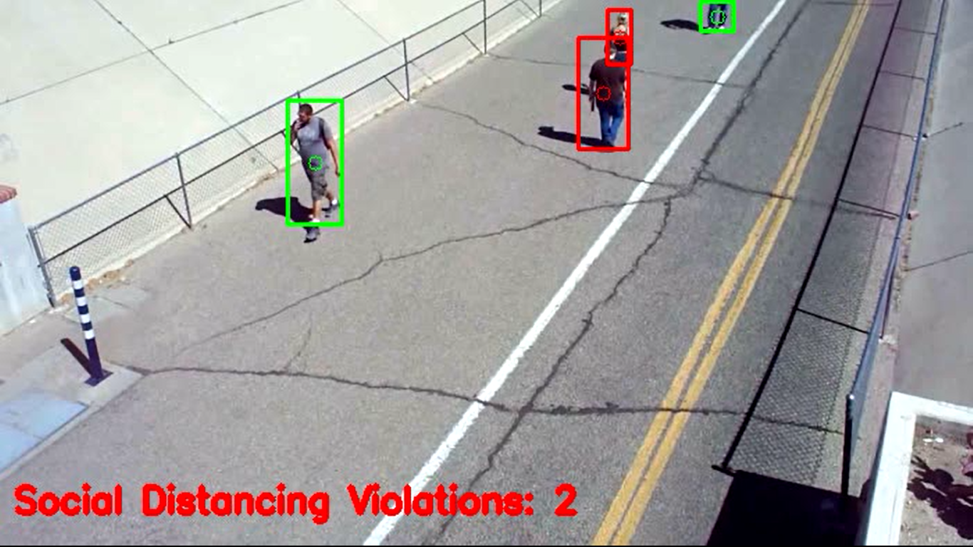

1. **Metode**

Metode yang digunakan dalam pembuatan sistem ini adalah you only look once(YOLO) Tujuan dari metode ini adalah mendeteksi sebuah objek dan di sistem ini objek yang digunakan adalah manusia. Dataset atau input dari sistem ini berupa video keramaian manusia berjalan kaki

.

1. **Hasil Eksperimen**

Hasil eksperimen yang dilakukan yaitu dengan dataset berupa video yang digunakan untuk sampel, kemudian ketika sistem dijalankan maka muncul hasil berupa video sampel keramaian pejalan kaki. Disitu pejalan kaki terdeteksi oleh sistem dengan kotak deteksi berwarna hijau yang bertanda jarak sesua protocol dan merah merupakan jarak tidak aman Selain itu kita juga melakukan eksperimen sederhana terhadap lingkungan keramaian, mengamati dan memahami setiap jarak yang ada Tampilan hasil eksperimen dari sistem yang dibuat sudah beberapa kali melakukan percobaan dan hasilnya belum begitu sempurna.

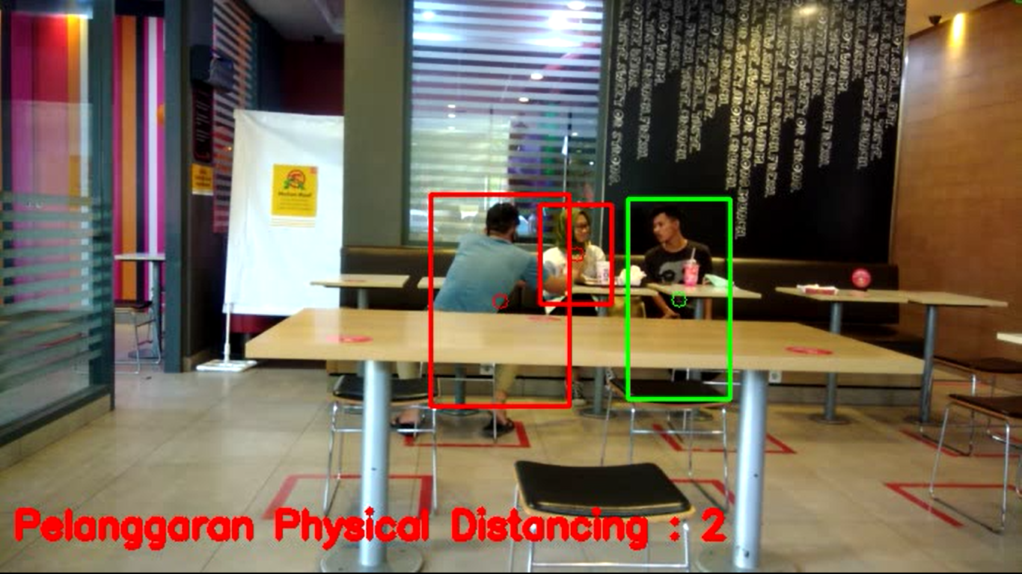

Diatas merupakan hasil dari social distancing, yang mana sistem mendeteksi berupa objek manusia dengan kotak deteksi berwarna hijau dan merah yang belum setabil karena sempel video di ambil dari video ponsel yang seharusnya video di ambil dari rekaman cctv, agar dapat menentukan jarak yang sesuai.

1. **Kontribusi**

Membuat penelitian dan eksperimen terhadap sistem ini bukanlah hal yang mudah, butuh kekompakan, ketelitian dan semangat dalam mengerjakannya oleh karenanya semua anggota kelompok baik M.Wahyu, Adi amin dan A.Muzamil ikut serta dalam membuat project ini, jadi tidak ada yang menganggur dan leha-lehe semua ikut andil.

1. Referensi

<https://www.alodokter.com/pentingnya-menerapkan-social-distancing-demi-mencegah-covid-19>

<https://www.youtube.com/watch?v=yByUsevi6Lw>

.